
בס"ד | ט"ז בשבט תשפ”א
אור דוד

אורות הפרשה – הרב נאור מאיר גנון שליט"א.
מסופר על רבי נחמן מברסלב שנקרא על שם סבו רבי נחמן מהורדנקה שהיה אחד מתלמידיו הגדולים של הבעש"ט. הבעש"ט שידך בין רבי נחמן מהורדנקה לאשתו אך הזהיר את האשה שאומנם רבי נחמן הוא אדם גדול אך ייתכן ותיתקל בדברים מוזרים ושהיא מוזמנת לבוא לספר לו. אחרי החתונה רבי נחמן לא הגיע כמעט לבית. הוא היה מגיע פעם ביום לאכול משהו ויוצא. בצר לה הלכה האשה לבעש"ט וסיפרה לו. קרא לו הבעש"ט ושאל אותו על כך והוא השיב:רבי הקדוש! שנינו יודעים שנגזר על אשתי למות בלידה. אני כל כך אוהב אותה ואינני רוצה שתמות בגיל צעיר. אמר הבעש"ט:לדעתי דבר ישירות עם אשתך על כך. הוא סיפר לה והיא אמרה:עדיף לי שנה איתך באושר מאשר חיים כאלו. כעבור שנה נולד להם בן ולאחר הלידה היא בכתה ואמרה:רבונו של עולם! סחבתי את התינוק הזה 9 חודשים! תן לי רק עוד חודש לחיות שאזכה לשמוח בו. וכך היה ולאחר חודש היא נפטרה ונקרא שמו שמחה והוא אביו של רבי נחמן מברסלב. הבעש"ט אמר לרבי נחמן בצער שבאותו זמן שערי שמיים היו פתוחים בפניה והיא יכלה לבקש חיי נצח.. פרשתנו פותחת ב-"ויהי" וידוע שמילה זו מסמלת צער, ותמוה הדבר שכן יציאת מצרים הייתה הדבר הכי משמח בעולם? אומר ה"דברי בינה" מביאלה שבאותם רגעים הסתפקנו ביציאה ממצרים אך באמת הכל היה פתוח בפנינו ויכולנו להביא את המשיח. יהי רצון שייפתחו לנו השערים ונזכה לביאת המשיח במהרה (ע"פ הרב שלמה קרליבך זצ"ל). אוהב אתכם! שבת שלום ‎:-)‎
דבר בעיתו מה טוב – מאורעות התנ"ך בתאריך היומי, על פי ספרו של הבח"ה דוד צברדלינג ז"ל.
כ' שבט: יב וַתֵּלֶד זִלְפָּה שִׁפְחַת לֵאָה בֵּן שֵׁנִי לְיַעֲקֹב: יג וַתֹּאמֶר לֵאָה בְּאָשְׁרִי כִּי אִשְּׁרוּנִי בָּנוֹת וַתִּקְרָא אֶת שְׁמוֹ אָשֵׁר:
(בראשית ל,יב-יג) (רבינו בחיי שמות פרק א, פסוק ו)
[כ מֵאָשֵׁר שְׁמֵנָה לַחְמוֹ וְהוּא יִתֵּן מַעֲדַנֵּי מֶלֶךְ:
(בראשית מט,כ) (כנ"ל)
כד וּלְאָשֵׁר אָמַר בָּרוּךְ מִבָּנִים אָשֵׁר יְהִי רְצוּי אֶחָיו וְטֹבֵל בַּשֶּׁמֶן רַגְלוֹ:
(דברים לג,כד) (כנ"ל)]
ענייני הזוהר – מעלת לימוד הזוהר הקדוש מגדולי ישראל.‬ספרי הקבלה והזוהר מלאים ממשלים גשמיים, על כן נפל הפחד, שלא יצא שכרו בהפסדו... והיא שהעירני לעשות ביאור מספיק על כתבי האר"י ז"ל, ועתה על הזוהר הקדוש, והסרתי הפחד הזה לגמרי. כי ביארתי והוכחתי בעליל את הנמשל הרוחני של כל דבר, שהוא מופשט מכל דמיון גשמי, למעלה מהמקום ולמעלה מהזמן, כמו שיראו המעיינים. למען לאפשר לכל המון בית ישראל ללמוד ספר הזוהר, ולהתחמם באורו הקדוש.
בעל הסולם, "הקדמה לספר הזוהר", אות נח.

עץ החיים – פירוש הסולם על הזוהר, בא דף ל"ב ע”ב.
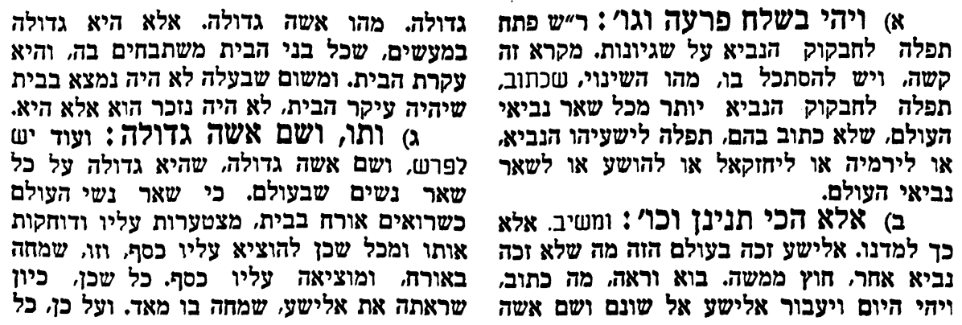
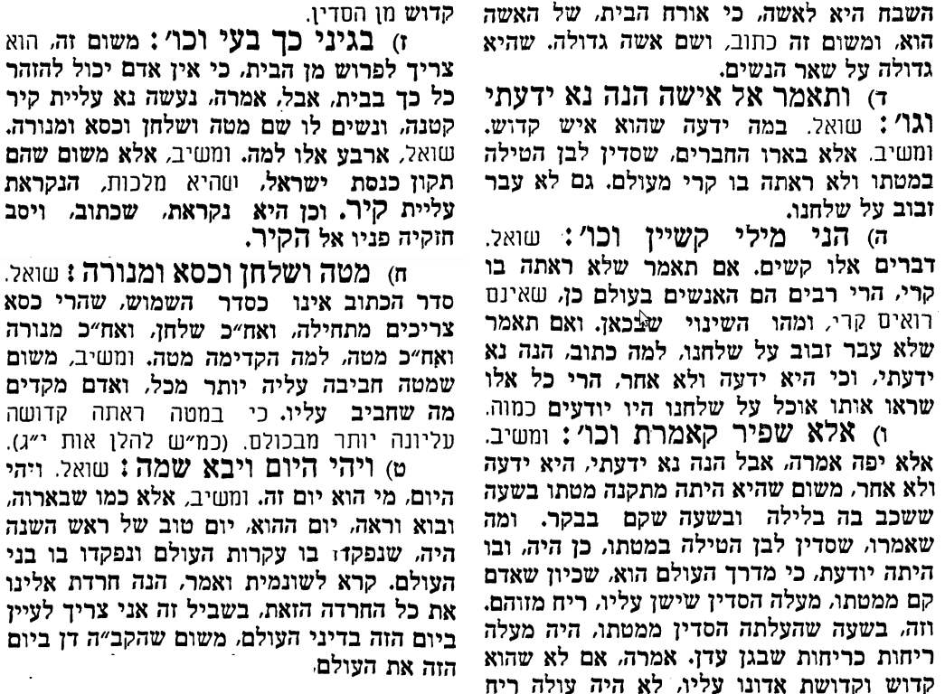
אביעה חידות מני קדם
חידון לפרשת "שאול" (שמואל-א' פרקים יג-יד) מקבילה ל-בשלח
על פי חיבורו של הבח"ה דוד צברדלינג ז"ל.
פתרונות לגליון הקודם: אתונות, בצע, גלגל, דבר המלוכה, הגם שאול בנביאים, ויגבּהּ

לתגובות, הקדשות והערות: or.david.way@gmail.com מוקדש להצלחת: עדי בת שושנה נעמי, נאור מאיר בן אסתר ורעייתו, אוריאל בן אלישבע חפצי ורעייתו, ניצן בן אילנה, אריאלה אילת בת אילנה, בתיה בת עופרה,לרפואת חיים דב בן ציפורה, גבריאל בן אלישבע חפצי. לזרע בר קיימא: יפית חיה בת יהודית, חיים חי בן אבלין יהודית. ולרפואת כלל חולי עמו ישראל. לע"נ: אליהו בן מרים. לקבלת העלון בדוא"ל נא לשלוח לכתובת: guy.zwerdling@gmail.com
שבת שלום

